¿Qué significa que algo es alternativo?
Área de Educación Física
Fernando Gómez Carretero
“CEIP LAS CASTAÑERAS”
Fecha: 19/02/2023
Fostering Artificial Intelligence at Schools

FAIaS – Ficha de actividad
Nombre de la actividad | Asignatura y nivel educativo | n . de alumnos/grupo
¿Qué significa que algo es alternativo? | Área de Educación Física en Educación Primaria | 5º Educación Primaria con un total de 21 alumnos/as
Objetivos
- Investigar sobre los juegos y deportes alternativos.
- Elaborar una carpeta y clasificar imágenes sobre implementos y materiales de juegos alternativos.
- Diseñar un modelo de Inteligencia Artificial utilizando la herramienta “Learningml”.
- Explicar cómo funciona su modelo de Inteligencia Artificial.
- Participar activamente en los juegos y deportes alternativos propuestos en las sesiones de Educación Física.
- Cooperar de manera responsable con el resto de compañeros/as en las tareas propuestas.
- Valorar el esfuerzo y el trabajo en equipo por encima de los resultados.
Contextualización
- Mediante la puesta en marcha de la actividad buscamos desarrollar las siguientes competencias en nuestro alumnado:
- Manejo y dominio de herramientas tecnológicas que favorezcan el desarrollo de su competencia digital.
- Exposición oral con elaboración de recursos digitales.
- Investigación a través de recursos y aplicaciones digitales, con supervisión del docente.
- Conocimiento de nuevas palabras asociadas a deportes alternativos.
- Creatividad en la resolución de la tarea planteada.
- Interacción positiva entre iguales para lograr el objetivo propuesto.
- La importancia de las competencias nombradas anteriormente reside en que nuestro alumnado utiliza a diario diferentes dispositivos digitales (móviles, tablets ordenadores y pantallas), lo cual presenta dos problemas:
1.- Nuestro alumnado cada vez es más sedentario, esto contribuye al desarrollo de problemas de sobrepeso, dificultan la interacción social y favorecen el aislamiento personal que puede provocar problemas de salud mental.
2.- Nuestro alumnado presenta carencias en lo que respecta al conocimiento de aplicaciones (editores de texto, imágenes o videos, herramientas de comunicación como el correo electrónico o el uso de plataformas educativas como las aulas virtuales) que van a mejorar y favorecer en muchos casos sus trabajos, tareas y actuaciones académicas.
Nuestra intención es favorecer la práctica de otros deportes no tan conocidos por nuestro alumnado. A la vez, los alumnos/as realizan ejercicio físico y establecen relaciones en un entorno diferente al aula. Por supuesto, con la elaboración del modelo de IA intentaremos favorecer las relaciones interpersonales, donde a través del trabajo en equipo, cada uno de los miembros pueda aportar sus conocimientos y contribuir a la resolución eficaz del problema planteado.
- Para el desarrollo de la actividad, dividiremos la clase en tres grupos de siete alumnos/as donde cada grupo recibirá un sobre con la pregunta inicial de la actividad. Comenzarán entonces a buscar una definición a la palabra “alternativo” en el área de Educación Física a través de un breve debate. A continuación, les presentaremos diferentes juegos y deportes alternativos sobre los que tendrán que realizar una pequeña investigación acerca de las normas, formas de juego y materiales e implementos a utilizar en cada uno. Por grupos (donde se repartirán los roles para exponer la información, organizar al resto de la clase, preparar y repartir el material y responder las dudas surgidas durante la práctica) tendrán que explicar el juego y realizar los agrupamientos, preparar el material y regular la práctica para que el resto de compañeros/as conozcan el juego. Una vez que los grupos han recabado la información y han expuesto su juego en la sesión práctica, les explicaremos que ahora deben utilizar esa información (les facilitaremos 5-6 imágenes de prueba para iniciar el modelo) para crear un modelo de IA a partir del cual, según sea el implemento o material a utilizar, nos indique de qué juego o deporte alternativo se trata. De igual modo, se tendrán que repartir los roles dentro del grupo para buscar imágenes o tomarlas con ellos como modelos, guardar la información recogida, explicar el funcionamiento del modelo de IA creado con learningml y realizar los ejemplos prácticos del funcionamiento del modelo. Por supuesto, en cada grupo habrá un encargado de recibir el material informático necesario y su posterior recogida y puesta en el armario de carga correctamente.
Competencias
En cuanto a las competencias clave, contribuiremos al desarrollo y adquisición de las siguientes:

- Competencia en comunicación lingüística (CCL):

* CCL3: Localiza, selecciona y contrasta, con el debido acompañamiento, información sencilla procedente de dos o más fuentes, evaluando su fiabilidad y utilidad en función de los objetivos y la integra y transforma en conocimiento para comunicarla adoptando un punto de vista creativo, crítico y personal.

- Competencia plurilingüe (CP):

* CP2: A partir de sus experiencias, reconoce las diferentes lenguas y experimenta estrategias que, de manera guiada, le permiten realizar transferencias sencillas entre distintas lenguas para comunicarse en contextos cotidianos y ampliar su repertorio del lenguaje.

- Competencia matemática y competencia en ciencia, tecnología e ingeniería (STEM):

* STEM3: Realiza, de forma guiada, proyectos, diseñando, fabricando y evaluando diferentes prototipos o modelos, adaptándose ante la incertidumbre, para generar un producto creativo con un objetivo concreto, procurando la participación de todo el grupo.

* STEM4: Interpreta y transmite los elementos más relevantes de algunos métodos y resultados científicos, matemáticos y tecnológicos de forma clara y veraz, utilizando la terminología científica apropiada, en diferentes formatos (dibujos, diagramas, gráficos, símbolos…) y aprovechando de forma crítica y responsable la cultura digital para compartir y construir nuevos conocimientos.

- Competencia digital (CD):

* CD1: Realiza búsquedas guiadas en internet y hace uso de estrategias sencillas para el tratamiento digital de la información (palabras clave, selección de información relevante, organización de datos…) con una actitud crítica sobre los contenidos obtenidos.

* CD2: Crea, integra y reelabora contenidos digitales en distintos formatos (texto, tabla, imagen, audio, video, programa informático…) mediante el uso de diferentes herramientas digitales para expresar ideas, sentimientos y conocimientos, respetando la propiedad intelectual y los derechos de autor de los contenidos que reutiliza.

* CD3: Participa en actividades y/o proyectos escolares mediante el uso de herramientas o plataformas virtuales que le permiten construir nuevo conocimiento, comunicarse, trabajar en grupo y compartir datos y contenidos en entornos digitales restringidos y supervisados de manera segura y responsable ante su uso.

* CD5: Se inicia en el desarrollo de soluciones digitales sencillas y sostenibles (reutilización de materiales tecnológicos, programación informática por bloques, robótica educativa…) para resolver problemas concretos o retos propuestos de manera creativa, solicitando ayuda en caso necesario.

- Competencia personal, social y de aprender a aprender (CPSAA):

* CPSAA3: Reconoce y respeta las emociones y experiencias de los demás, participa activamente en el trabajo en grupo, asume responsabilidades individuales asignadas y emplea estrategias dirigidas a la consecución de objetivos compartidos.

- Competencia emprendedora (CE):

* CE3: Crea ideas, planifica tareas, colabora con otros y en equipo, valora el proceso realizado y el resultado obtenido para llevar a cabo iniciativas de emprendimiento y considera la experiencia como una oportunidad para aprender.

En lo que respecta a las competencias específicas y los criterios de evaluación asociados a las mismas en el área de Educación Física, contribuiremos a la adquisición de las siguientes:

1. Adoptar un estilo de vida activo y adecuado practicando regularmente actividades físicas, lúdicas y deportivas, adoptando comportamientos que potencien la salud, así como medidas que fomenten la responsabilidad durante la práctica motriz.

* 1.1. CRITERIO DE EVALUACIÓN

Reconocer los efectos beneficiosos a nivel físico, social y mental de la actividad física como paso previo para su integración en la vida diaria.

2. Adoptar los elementos propios del esquema corporal, las capacidades físicas, perceptivo-motrices y coordinativas, así como las habilidades y destrezas motrices aplicando procesos de percepción, decisión y ejecución, para dar respuesta a las demandas de proyectos motores y de prácticas motrices con distintas finalidades en contextos de la vida diaria.

* 2.2. CRITERIO DE EVALUACIÓN

Aplicar principios básicos de toma de decisiones en situaciones lúdicas, juegos modificados y actividades deportivas a partir de la anticipación, ajustándolos a las demandas derivadas de los objetivos motores y a la lógica interna de situaciones individuales, de colaboración, de oposición y de colaboración-oposición, en contextos reales o simulados de actuación, reflexionando sobre las soluciones obtenidas.

3. Desarrollar procesos de regulación e interacción en el marco de la práctica motriz, haciendo uso de habilidades sociales y actitudes de respeto, trabajo en equipo y deportividad, con independencia de las diferencias de habilidad de los participantes, para contribuir a la convivencia.

* 3.2. CRITERIO DE EVALUACIÓN

Respetar las normas consensuadas, así como las reglas de juego, y actuar desde los parámetros de la deportividad y el juego limpio, reconociendo la derrota como parte del mismo y las actuaciones de compañeros y rivales.

* 3.4. CRITERIO DE EVALUACIÓN

Convivir mostrando en el contexto de las prácticas motrices habilidades sociales, de diálogo en la resolución de conflictos y respeto ante cualquier tipo de diversidad, haciendo especial hincapié en el fomento de la igualdad.

4. Reconocer y practicar diferentes manifestaciones lúdicas, físico-deportivas y artístico-expresivas propias de la cultura motriz, valorando su influencia y sus aportaciones a la cultura, para integrarlas en las situaciones motrices que se utilizan regularmente en la vida cotidiana.

* 4.1. CRITERIO DE EVALUACIÓN
Participar activamente en juegos motores y otras manifestaciones artístico-expresivas con arraigo en la cultura, tradicional o actual, así como otros procedentes de diversas culturas, reconociendo y transmitiendo su valor cultural y su potencial como espacio generador de buenas relaciones entre personas con orígenes diferentes y entendiendo las ventajas de su conservación.

Saberes básicos | En lo que respecta al área de Educación Física, destacar:  - Salud física: efectos físicos, psicológicos y sociales beneficiosos del estilo de vida activo. Impacto de alimentos ultra procesados y bebidas energéticas o azucaradas. Educación higiénico postural en acciones motrices específicas. Responsabilidad personal en el cuidado del cuerpo.  - Salud mental: Consolidación y ajuste realista del concepto de uno mismo, teniendo en cuenta la igualdad. Respeto y aceptación del propio cuerpo y del aspecto corporal de los demás. Visión crítica de las imágenes ajustadas o distorsionadas ofrecidas en los entornos sociales, tanto reales como virtuales, que ayudan o entorpecen el mantenimiento o la mejora de un equilibrio social, físico y mental.  - Hábitos autónomos de higiene corporal en acciones cotidianas.  - Planificación y regulación de proyectos motores: seguimiento y valoración durante el proceso y evaluación del resultado.  - Toma de medidas (previas y durante) de prevención de accidentes en las prácticas motrices: calentamiento general, conciencia y responsabilidad en función de los requerimientos de la tarea y vuelta a la calma. Importancia de respetar las normas de seguridad. Compromiso de responsabilidad hacia la seguridad de uno mismo y de los demás. Correcta utilización de materiales.  - Toma de decisiones: selección de acciones en función del entorno en situaciones motrices individuales. Selección de acciones para el ajuste espacio-temporal en la interacción con los compañeros. Selección de zonas de envío del móvil desde donde sea difícil devolverlo, en situaciones motrices de persecución y de interacción con un móvil. Selección adecuada de las habilidades motrices en situaciones de oposición de contacto. Desmarque y ubicación en un lugar desde el que se constituya un apoyo para los demás en situaciones motrices de colaboración-oposición de persecución y de interacción con un móvil.  - Capacidades perceptivo-motrices en contexto de práctica: integración del esquema corporal; equilibrio estático y dinámico en situaciones complejas crecientes; organización espacial del propio cuerpo y de sus compañeros (percepción de distancias y trayectorias, orientación en el espacio), temporal (simultaneidad y sucesión de acciones) y espacio-temporal (ritmo, ajuste perceptivo en el envío y en la intercepción de trayectorias de móviles).  - Iniciación de las habilidades motrices específicas asociadas a la técnica y táctica en actividades físico-deportivas: aspectos principales. Iniciación a la práctica deportiva, gestos técnicos básicos.  - Habilidades sociales: estrategias de trabajo en equipo para la resolución de conflictos en situaciones motrices colectivas. Respeto y tolerancia a las diferencias individuales, adjudicación de roles, liderazgo, aceptación de responsabilidades.  - Concepto de fairplay o <<juego limpio>>. Aceptación y entendimiento de las normas de juego, de la derrota como parte del mismo, respeto a todos los agentes del ámbito deportivo.  - Identificación, abordaje y rechazo de conductas discriminatorias y contrarias a la convivencia en situaciones motrices.  - Deporte e igualdad en el deporte amateur y profesional. Deportes asociados a hombres y mujeres.  - La cultura del esfuerzo para conseguir una meta.  Con respecto al área de Lengua Extranjera: Inglés:  - Emisión de palabras y mensajes breves y sencillos con una pronunciación, entonación, acentuación y ritmo correcto. Estrategias para la comprensión de palabras clave y mensajes sencillos producidos con distintos acentos en la lengua inglesa.

Enunciado de la actividad
¿Qué significa que algo es alternativo? Con esta premisa partimos de la situación de aprendizaje que nos va a llevar a conocer, practicar y disfrutar con los juegos y deportes alternativos. La idea es la de ofrecer al alumnado otros juegos y deportes (diferentes a los típicos de siempre como son el fútbol, baloncesto, tenis o voleibol) que ponen el foco en la participación más que en el aprendizaje de habilidades específicas, a la vez que les ofrecemos alternativas motrices para ocupar sus ratos de ocio.

La actividad está pensada para el área de Educación Física, en colaboración con el área de Inglés (para trabajar la pronunciación de los nombres de los juegos y sus implementos) y será realizada por los alumnos/as de 5º curso de la etapa educativa de Educación Primaria.

Temporización
La temporalización de la actividad estaría contemplada para el final del segundo trimestre (marzo), con un número de 9 sesiones en las que se alternarán las sesiones prácticas que tienen que ver con los juegos y deportes alternativos propuestos (colpbol, Floorball y bádminton) y las sesiones en el aula del futuro, donde trabajaremos en el modelo de IA para identificar los materiales específicos de cada juego y deporte alternativo.

La secuenciación de las sesiones sería:

1ª Sesión: Presentación de la situación de aprendizaje y breve debate al respecto de los juegos y deportes alternativos. Realización de los grupos de trabajo, reparto de roles dentro de los grupos (speaker, secretario, mini-profe y responsable de materiales, agrupamientos y árbitro) y asignación de los juegos y deportes colectivos a desarrollar.

2ª Sesión: Los grupos de trabajo buscan información referente a los juegos y deportes colectivos y acceden al gimnasio y al almacén para organizar el material y la sesión práctica que tienen que planificar y exponer.

3ª, 4ª y 5ª Sesión: Llevan a cabo las sesiones prácticas para que los compañeros/as practiquen y conozcan los juegos y deportes colectivos.

6ª y 7ª Sesión: Comienzan a trabajar por grupos en la generación del modelo de Inteligencia Artificial. Se reparten los roles de trabajo dentro de los grupos (el que lo va a explicar, el que busca imágenes, el que realiza los ejemplos, responsable del material informático, el que recoge las dudas para luego preguntar y el que organiza las imágenes en las carpetas que luego van a servir de base para el modelo).
8ª y 9ª Sesión: Evaluamos las exposiciones y los modelos generados con learningml, buscamos propuestas de mejora y trabajamos la programación por bloques con Scratch.

Uso de Inteligencia Artificial
A partir de una exposición de cómo funciona la herramienta “learningml”, por ejemplo, con el reconocimiento de una cara normal y otra con gafas, pasaremos a explicar a los alumno/as el trabajo que deben realizar.

La tarea consiste en desarrollar un modelo de IA, por grupos de trabajo, que identifique a partir de imágenes, de qué juego o deporte alternativo se trata. Para ello, los alumnos/as contarán con una carpeta en la que aparecen imágenes (5-6 de cada juego alternativo), las cuales tendrán que utilizar para generar el modelo.

Una vez generado el modelo, tendrán que generar o alimentar con imágenes y entrenar al modelo ante posibles errores. Así, mediante pruebas de ensayo-error irán mejorando la precisión y el ajuste del modelo con la incorporación de más imágenes.

A continuación, evaluaremos los modelos desarrollados por los grupos. Realizarán una breve exposición del trabajo realizado, así como de los pasos que han llevado a cabo para generar y mejorar el modelo de IA. Con las imágenes que han recabado, comprobaremos qué modelo ofrece una mayor o menor fiabilidad y entre todos intentaremos conocer por qué un modelo responde de una manera igual o diferente al de los otros grupos.

Por último, y a modo de iniciación a la programación por bloques, realizaremos una breve programación con Scratch. donde además de decirnos qué juego o deporte alternativo es a partir de la imagen, también nos lo diga con voz. A partir de aquí, dejaremos que nuestro alumnado intente programar su modelo o busque mejorarlo con otras opciones.

Descripción Visual
Descripción paso a paso de la actividad, especialmente de la parte tecnológica (se pueden incluir capturas de pantalla que permiten realizar la actividad paso a paso)
A modo de resumen visual, los pasos a realizar en la elaboración del modelo serían los siguientes:

1. Accedemos a la herramienta learningml:

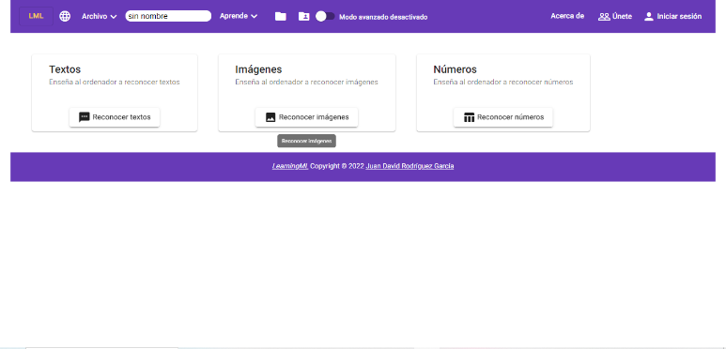

2. El siguiente paso es crear las etiquetas (Colpbol, Floorball y Bádminton) y cargar las imágenes de muestra facilitadas:

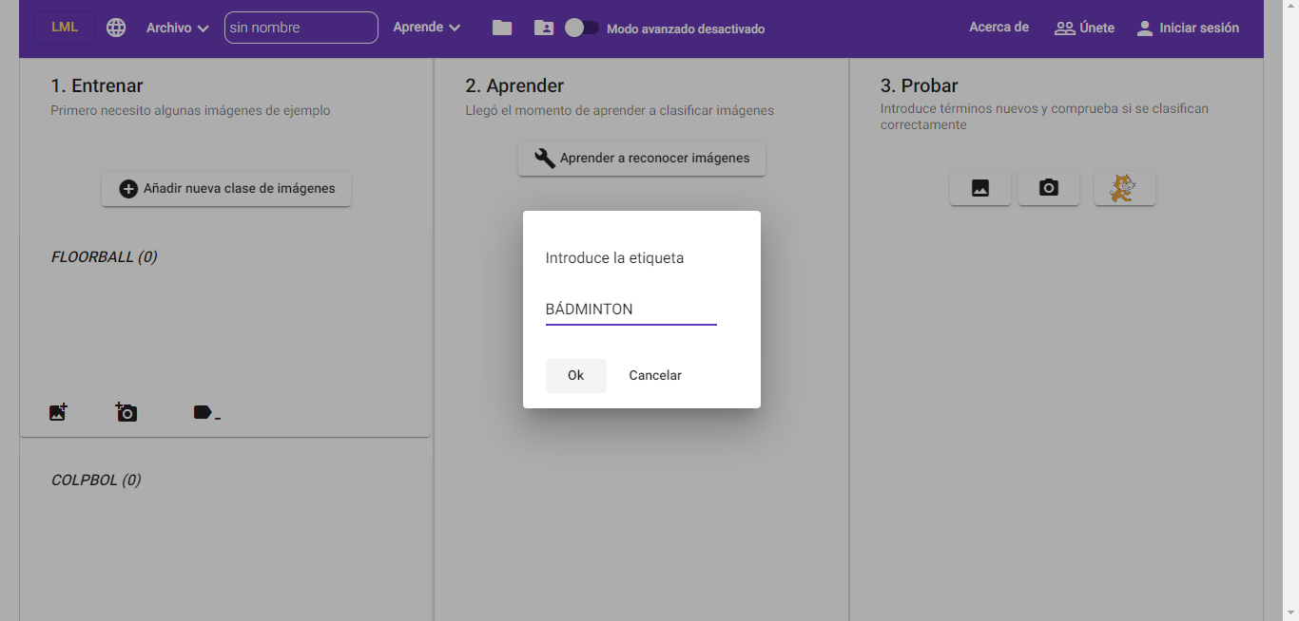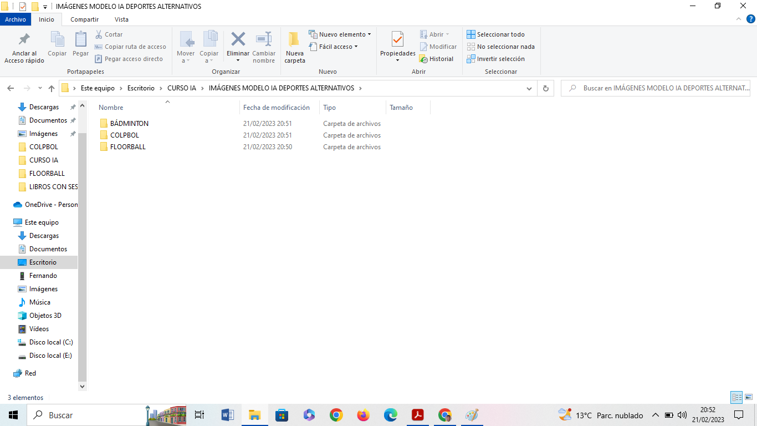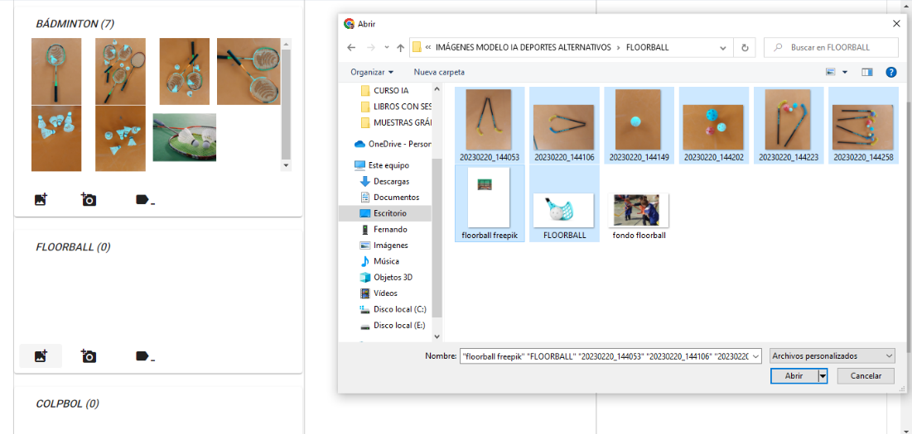

3. Una vez subidas las imágenes a las tres etiquetas creadas, generamos el modelo de IA:
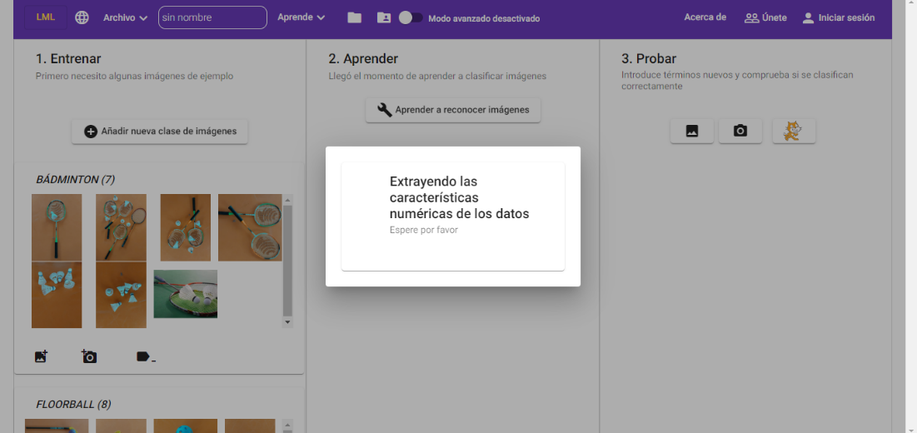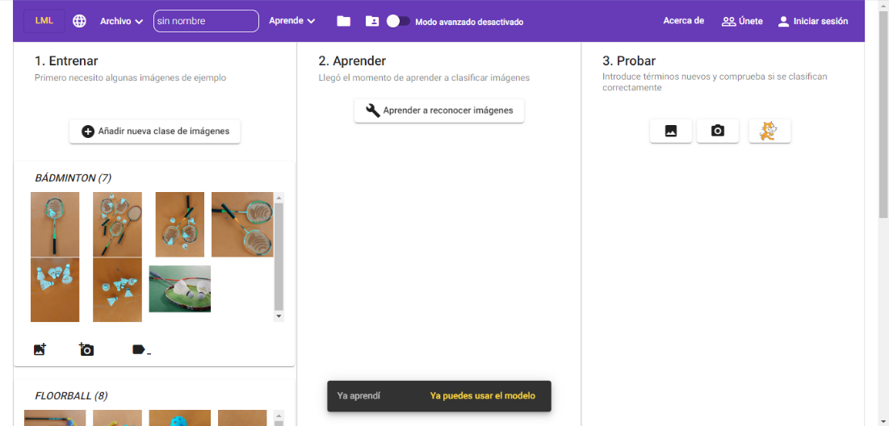

4. Una vez generado el modelo, pasamos a comprobar cómo funciona:

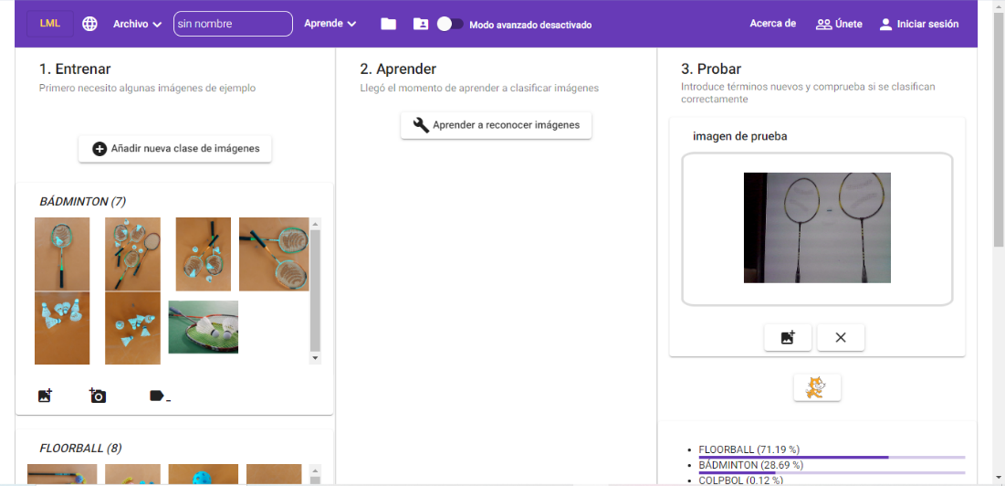

5. A partir de aquí, los alumnos/as tendrán que buscar/crear ellos mismos imágenes que ayuden al modelo a mejorar su precisión en función de los implementos mostrados a cámara o archivos subidos al modelo. Para motivar esta parte del trabajo, podemos realizar una programación sencilla en Scratch para que los alumnos/as vean más funcionalidades en el modelo creado. Por ejemplo:

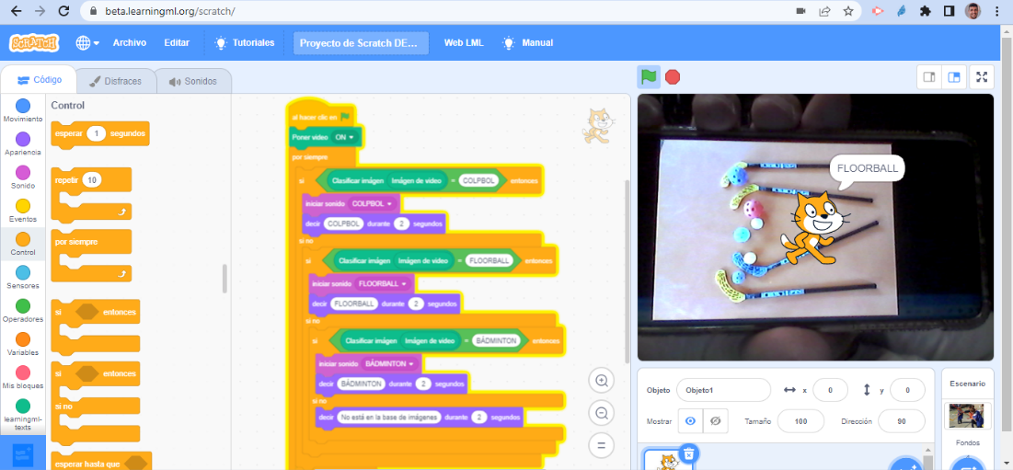

Reflexión y capacidad crítica
Como producto final de la situación de aprendizaje, los alumnos/as habrán generado un modelo de Inteligencia Artificial. Por supuesto, tendrá una serie de errores y aciertos sobre los cuáles tendremos que reflexionar. Como ejemplos de preguntas a resolver, destacar:

¿Te ha resultado interesante el tratamiento de la herramienta learningml para generar modelos de Inteligencia Artificial? ¿Por qué?

¿Conocías el uso de la Inteligencia Artificial en otros campos?

¿Qué otros usos de la Inteligencia Artificial considerarías importantes?

Con respecto a lo trabajado en clase ¿por qué el modelo no reconoce el juego o deporte alternativo cuando aparecen personas adultas de distinta etnia/raza?

¿Qué acciones llevarías a cabo para mejorar el modelo?

¿Aceptaríais las respuestas que ofrece el modelo sin dudar de él?

¿Qué aspectos positivos/negativos destacaríais del uso de la Inteligencia Artificial en la escuela?

¿En qué otras asignaturas podrías utilizar la Inteligencia Artificial? Describe algún ejemplo.

Criterios de evaluación
Indicaciones de cómo se va a evaluar la actividad (incluyendo puntuación o baremación)
Para la evaluación de las competencias específicas del área de Educación Física y los criterios de evaluación correspondientes, contaremos con una rúbrica. La misma tendrá en cuenta los niveles de calificación recogidos en la orden 130/2023, de 23 de enero, de la Vicepresidencia, Consejería de Educación y Universidades, por la que se regulan aspectos de organización y funcionamiento, evaluación y autonomía pedagógica en la etapa de Educación Primaria en la Comunidad de Madrid. acordes a la Comunidad de Madrid. La rúbrica es la siguiente:
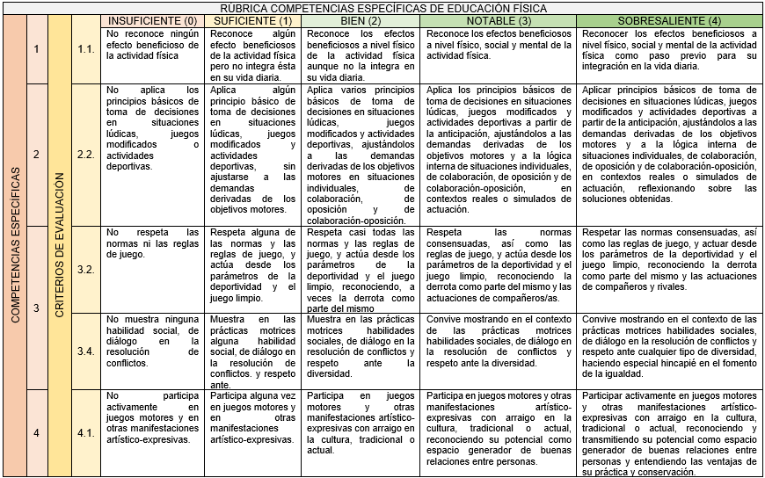
La calificación máxima para el alumnado sería de 20 puntos, lo que sería equivalente a un 10. A partir de ahí, en función de la puntuación obtenida sobre 20, realizaríamos las calificaciones del alumnado.
En lo que respecta a valorar el grado de adquisición de las competencias asociadas al trabajo planteado de conocer cómo funciona la Inteligencia artificial y cómo podemos generar un modelo de Inteligencia Artificial, la rúbrica sería la siguiente:
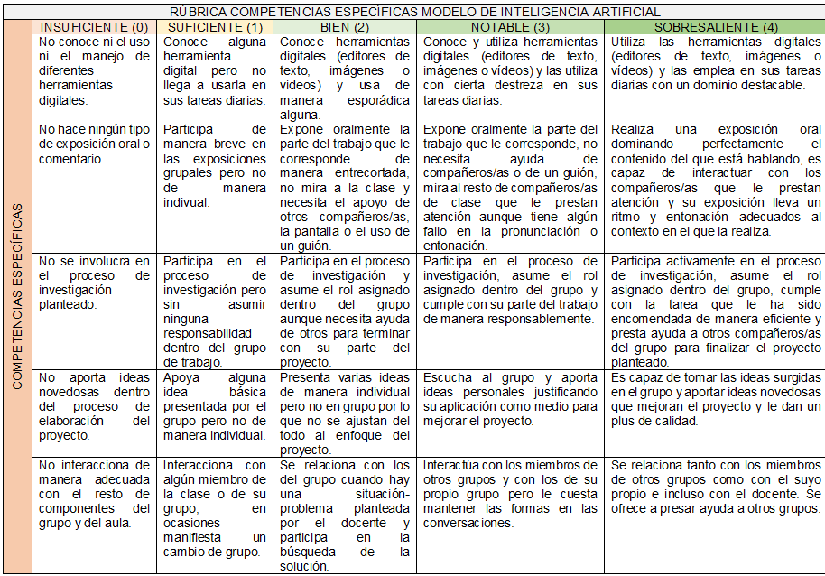
La calificación máxima que puede obtener el alumno/a es de 16 puntos, que sería equivalente a un 10. Por lo tanto, tomando como referencia 16, los puntos que sume el alumno/a sobre 16 nos indicará su calificación.

Materiales y licencia
A continuación, adjunto el enlace a las imágenes tomadas por mí, en el gimnasio de mi centro, sobre los implementos de los juegos y deportes alternativos. Además del ejemplo de programación con Scratch:
Imágenes de muestra deportes alternativos y ejemplo de programación.

La licencia de uso para todos los materiales elaborados:

Listado de recursos
En cuanto a los recursos y las herramientas utilizadas para desarrollar el proyecto, mencionar:

- Imágenes tomadas por mí de los materiales propios de juegos y deportes alternativos presentes en el almacén de mi centro escolar.
- Learningml para generar el modelo de Inteligencia Artificial.
- Programación en Scratch a partir de los ejemplos mostrados en las presentaciones de los ponentes del curso.
- Ficha del curso para elaborar el trabajo y rúbrica del curso para completar la ficha.
- Visualización de vídeos y chequeo de los diferentes enlaces prestados por los ponentes en sus presentaciones sobre los contenidos del curso.
Información adicional
El enlace al vídeo de presentación es el siguiente:

VIDEO IA

